|  |  |
| --- | --- |
| Gerb-BMSTU_01 | **Министерство науки и высшего образования Российской Федерации**  **Федеральное государственное бюджетное образовательное учреждение**  **высшего образования**  **«Московский государственный технический университет**  **имени Н. Э. Баумана**  **(национальный исследовательский университет)»**  **(МГТУ им. Н. Э. Баумана)** |

ФАКУЛЬТЕТ «СПЕЦИАЛЬНОЕ МАШИНОСТРОЕНИЕ»

КАФЕДРА «РАКЕТНЫЕ И ИМПУЛЬСНЫЕ СИСТЕМЫ» (СМ-6)

**ДОМАШНЕЕ ЗАДАНИЕ**

ПО ДИСЦИПЛИНЕ:

|  |
| --- |
|  |
| Баллистика ракетного и ствольного оружия |

НА ТЕМУ:

|  |
| --- |
|  |
| «Внутрибаллистическое проектирование РДТТ» |
|  |

|  |  |
| --- | --- |
| **ВАРИАНТ №** | 15 |
| **СОСТАВ ТРТ №** | 12-1 |

|  |  |  |  |  |  |
| --- | --- | --- | --- | --- | --- |
| Выполнил: студент группы | СМ6-71 |  |  |  | Гарпинич Д.Н. |
|  |  | (подпись, дата) |  | (И.О. Фамилия) |

|  |  |  |  |  |  |
| --- | --- | --- | --- | --- | --- |
| Проверил |  |  |  |  | Федотова К.В. |
|  |  |  | (подпись, дата) |  | (И.О. Фамилия) |

Москва, 2021 г.

**Оглавление**

[Исходные данные 3](#_Toc91166852)

[1. Термодинамический расчет 5](#_Toc91166853)

[2. Определение диапазонов варьирования входных проектных параметров 6](#_Toc91166854)

[3. Обоснование проектных параметров РДТТ 11](#_Toc91166855)

[3.1. Определение номинального давления в камере сгорания 11](#_Toc91166856)

[3.2. Выбор формы топливного заряда и определение его геометрических характеристик 12](#_Toc91166857)

[3.3. Определение массовых и габаритных характеристик РДТТ 15](#_Toc91166858)

[4. Геометрические параметры ТРТ 21](#_Toc91166859)

[5. Решение ПЗВБ РДТТ 23](#_Toc91166860)

# Исходные данные

Таблица 1. Исходные данные

|  |  |  |  |  |  |  |
| --- | --- | --- | --- | --- | --- | --- |
| **Основные исходные данные** | | | | | | |
| Наружный диаметр РДТТ *D*н, мм | | | | | | 610 |
| Полный импульс тяги РДТТ *IP*, кН·с | | | | | | 2250 |
| Продолжительность работы РДТТ в номинальном режиме *t*ном, с | | | | | | 20 |
| Примечание (образец / комплекс) | | | | | | ОТРК ATACMS (США) |
| **Характеристики ТРТ** | | | | | | |
| Краткое обозначение | Содержание, % | Условная химическая формула | | ,  кДж / кг | ρ,  кг/м3 | |
| ПБКГ | 14 | C7.075H10.65O0.223N0.063 | | -890 | 920 | |
| ПХА | 66 | NH4ClO4 | | -2510 | 1950 | |
| Гидрид алюминия | 20 | AlH3 | | -420 | 1500 | |
| **Параметры закона горения ТРТ** | | | | | | |
| *u*1, мм/с∙МПа | | | 4,38 | | | |
| *v* | | | 0,29 | | | |
| *u*, мм/с (*p* = 5 МПа) | | | 7,0 | | | |
| *Dt*, 1/К | | | 0,002 | | | |

Таблица 1. Продолжение

|  |  |  |  |
| --- | --- | --- | --- |
| **Характеристики воспламенительного состава** | | | |
| **Состав** | | **ДРП** | |
| Содержание компонентов | | 74% KNO3  13,6% C  10,4% S  2% H2O | |
| , кДж / кг | | -3940 | |
| Зависимость скорости горения  от давления (*u* в мм / с) | |  | |
| К-т температурной чувствительности скорости горения *Dt*в, 1/К | | 0,001 | |
| δ, кг/м3 | | 1750 | |
| **Характеристики материала корпуса РДТТ (AISI 4340)** | | | |
| Плотность ρк, кг/м3 | 7800 | | |
| Предел прочности σвр, МПа | 1830 | | |
| Условный предел текучести σ0.2, МПа | 1830 | | |
| **Характеристики материалов теплозащитных покрытий (ТЗП)** | | | |
| Плотность материала ТЗП камеры ρп, кг/м3 | | | 1500 |
| Плотность материала ТЗП сопла ρпс, кг/м3 | | | 1750 |
| Плотность материала защитно-крепящего слоя (ЗКС) ρзкс, кг/м3 | | | 920 |
| Плотность материала вкладыша критического сечения ρвкс, кг/м3 | | | 2200 |

# Термодинамический расчет

Для заданного состава СТРТ проводится расчёт в программе «*Terra*». Давление в камере 4 МПа, давление атмосферное 0,1 МПа, режим адиабатического расширения, расширение «замороженное».

Полученные данные для трех участков ДУ приведены в табл. 2.

Таблица 2. Результат термодинамического расчёта

|  |  |  |  |  |  |
| --- | --- | --- | --- | --- | --- |
| Параметры термодинамического равновесия | | | | | |
| *p*, МПа | 4 | *I*, кДж / кг | -1865,2 | *Tp*, К | 2999,5 |
| Теплофизические характеристики продуктов сгорания | | | | | |
| *cp*, Дж / (кг∙К) | 2,2367 | *Rg*, Дж / (кг∙К) | 550,84 | *z* | 0,3239 |
| *cpg*, Дж / (кг∙К) | 2,5429 | λ*g*, Дж / (кг∙К) | 0,48726 | μ*g*, Па∙с | 0,8363∙10-4 |
| Параметры потока в критическом сечении сопла | | | | | |
| β, м / с | 1649,3 | *I*удн, м / с | 2039,5 | *n* | 1,1604 |
| Параметры потока в выходном сечении сопла  (равновесное расширение) | | | | | |
| *va*, м / с | 2550,2 | *I*удп, м / с | 2812,2 | *n* | 1,1619 |
| Параметры потока в выходном сечении сопла  («замороженное» расширение) | | | | | |
| *va*, м / с | 2532 | *I*удп, м / с | 2786,4 | *n* | 1,1755 |

# Определение диапазонов варьирования входных проектных параметров

Входными проектными параметрами являются относительная площадь выходного сечения сопла *fa* и степень расширения сопла *va*:

; .

Чтобы определить рациональные диапазоны варьирования проектных параметров необходимо определить границы области допустимых баллистических решений (ОДБР). При решении данной задачи используются следующие ограничения:

* по уровню номинального давления(*p*ном = *p*min… *p*max, где   
  *p*min = 4 МПа, а *p*max = 20 МПа);
* по отсутствию перерасширения сопла (*pa* ≥ *ph*, где *ph* = 0,1 МПа);
* по удельному импульсу (*I*уд ≥ *I*уд min);
* по поперечным габаритам сопла (*fa* ≥ *fa* max, где *fa* max = 0,9).

Определение границ ОДБР начинается с нахождения точек пересечения границы *pa* = *ph* с границами *p*ном = *p*min (точка 1) и *p*ном = *p*max (точка 2). При заданном давлении (*р* = *p*ном) приведённая скорость потока в выходном сечении сопла для заданных точек находится из газодинамической (ГД) функции (1)

|  |  |  |
| --- | --- | --- |
|  | , | (1) |

где

.

Показатель политропы *n* во всех расчётах равен показателю политропы в выходном сечении сопла для «замороженного» адиабатического расширения, если не указывается иное значение.

Относительная площадь выходного сечения сопла, необходимая для обеспечения заданного уровня тяги, определяется по формуле (2)

|  |  |  |
| --- | --- | --- |
|  | , | (2) |

где:

* приведённая тяга (η*f*) определяется по формуле

,

где площадь миделя ЛА (*Fm*) определяется по формуле

;

* ГД функция ε определяется по формуле

,

где показатель адиабаты равен показателю политропы (*k* = *n*);

* поправочный коэффициент, учитывающий потери тяги и удельного импульса, обусловленные наличием конденсированной фазы в продуктах сгорания (ζ) определяется по формуле

.

Удельный импульс двигателя, реализуемый в точках 1 и 2, определяется по формуле (3)

|  |  |  |
| --- | --- | --- |
|  | . | (3) |

,

где:

; .

Для постоянной расхода (*An*) используется показатель политропы (*n*), соответствующий критическому сечению сопла.

Значение, полученное при определении удельного импульса двигателя в точке 1, является минимальным на линии 1 – 2 (*I*уд1). Приведённая скорость потока в точке 3, для которой *p*ном = *p*max и *I*уд = *I*уд1, определяется итерационным путём из условия

,

где значение λ*a*3 определяется из диапазона 1…λ*a*1.

Определив значения λ*a*3 определяется значение *fa*3 по формуле (2).

Также для точек 1, 2 и 3 определяются ГД функции ν*a* и *pa*:

|  |  |  |
| --- | --- | --- |
|  | ; | (3) |
|  | , | (4) |

где ГД функции *q* и π определяются по формулам:

; .

Результаты расчётов параметров в точках 1, 2, 3 по формулам (1 – 4) представлены в табл. 3.

Таблица 3. Значения параметров в трёх точках

|  |  |  |  |  |  |  |
| --- | --- | --- | --- | --- | --- | --- |
| Точка | λ*a* | ν*a* | *fa* | *p*ном,ном МПа | *pa* / *ph* | *I*уд, м / с |
| 1 | 2,29 | 6,23 | 0,40 | 4 | 1 | 2421 |
| 2 | 2,60 | 21,57 | 0,24 | 20 | 1 | 2788 |
| 3 | 2,03 | 3,07 | 0,04 | 20 | 13,22 | 2421 |

Границы ОДБР в координатах (ν*a*, *fa*) определяются параметрическим способом. Для этого с некоторым шагом (0,001) задаются диапазоны значений λ*a*, соответствующие линиям 1–2, 3–2 и 3–1. Для каждой линии определяются значения ν*a* по формуле (3) и значения *fa*:

* для линии 1–2 (*pa* = *ph*)

,

где

;

* для линии 3–2 (*p*ном = *p*max) расчёт выполняется по формуле (2);
* для линии 3–1 (*I*уд = *I*уд1)

.

График границ ОДБР, построенных в координатах (ν*a*, *fa*), представлен на рис.1.

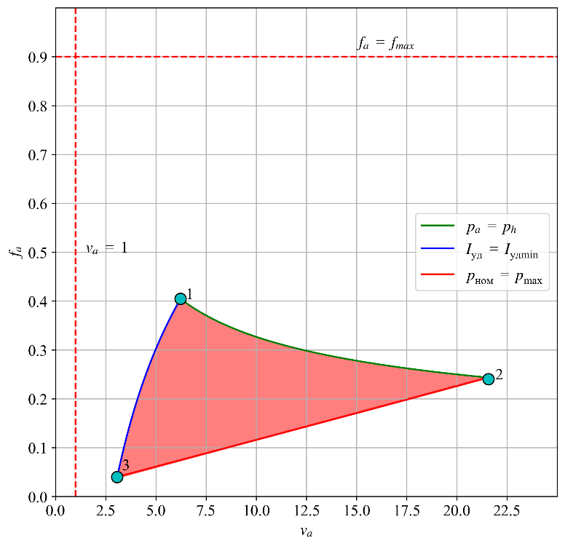

Рис. 1. Границы ОДБР

В качестве опорного значения рассматривается *fa* = *fa*2.

Минимальное значение λ*a*, соответствующее *fa*, равняется большему из корней уравнения

,

где коэффициенты *a*, *b* и *c* равны:

;

;

.

Максимальное значение λ*a*, соответствующее *fa*, при *fa* = *fa*2 равняется λ*a*2.

Полученные значения λ*a* min и λ*a* max представлены в табл. 4 (1 и 11 точки соответственно).

# Обоснование проектных параметров РДТТ

С помощью заданных величин *D*н, *IP*, *t*ном и известных характеристиках ТРТ сочетание *fa* и λ*a* определяются все оставшиеся проектные параметры РДТТ.

Диапазон значений λ*a* min…λ*a* max разбивается на 11 расчётных точек. Для каждой точки проводится ряд вычислений, позволяющих определить массовые и габаритные характеристики РДТТ. После сравнения полученных вариантов осуществляется выбор наилучшего на основе определённого критерия качества.

## Определение номинального давления в камере сгорания

Удельный импульс двигателя в атмосфере (из условия заданного уровня тяги) определяется по формуле (5)

|  |  |  |
| --- | --- | --- |
|  | , | (5) |

где удельный импульс двигателя в пустоте (*I*удп) рассчитывается по формуле

.

Номинальное давление в камере сгорания (КС) определяется по   
формуле (6):

|  |  |  |
| --- | --- | --- |
|  | . | (6) |

Также ещё выполняется рассчёт давления в выходном сечении сопла (*pa*) по формуле (4).

Результаты расчётов значений пармаетров по формулам (4 – 6) представлены в табл. 4.

Таблица 4. Определение номинального давления в камере сгорания

|  |  |  |  |  |  |  |
| --- | --- | --- | --- | --- | --- | --- |
|  | λ*a* | *va* | *fa* | *p*ном, МПа | *pa / ph* | *I*уд, м / с |
| 1 | 2,18 | 4,466 | 0,24 | 4,824 | 1,892 | 2424,487 |
| 2 | 2,222 | 5,037 | 0,24 | 5,363 | 1,785 | 2459,929 |
| 3 | 2,264 | 5,72 | 0,24 | 6,003 | 1,684 | 2495,579 |
| 4 | 2,306 | 6,54 | 0,24 | 6,767 | 1,587 | 2531,425 |
| 5 | 2,348 | 7,535 | 0,24 | 7,686 | 1,494 | 2567,456 |
| 6 | 2,39 | 8,749 | 0,24 | 8,801 | 1,405 | 2603,662 |
| 7 | 2,432 | 10,245 | 0,24 | 10,165 | 1,321 | 2640,034 |
| 8 | 2,474 | 12,107 | 0,24 | 11,848 | 1,24 | 2676,565 |
| 9 | 2,516 | 14,447 | 0,24 | 13,947 | 1,163 | 2713,245 |
| 10 | 2,558 | 17,422 | 0,24 | 16,593 | 1,089 | 2750,068 |
| 11 | 2,6 | 21,25 | 0,24 | 19,971 | 1,018 | 2787,027 |

## Выбор формы топливного заряда и определение его геометрических характеристик

Для выбора формы заряда предварительно строится зависимость приведённой толщины свода (*ed*) от номинального давления в КС из условия обеспечения заданной продолжительности работы РДТТ (7)

|  |  |  |
| --- | --- | --- |
|  | , | (7) |

где:

* закон горения определяется по формуле (8)

|  |  |  |
| --- | --- | --- |
|  | ; | (8) |

* внутренний диаметр КС

.

По среднему значению диапазона *ed* определяется форма заряда. Из результатов, представленных в табл. 5, делается вывод о том, что заряд щелевой с цилиндрическим каналом (*ed* = 0,5…0,75).

После выбора формы заряда задаются характерные значения его основных геометрических параметров.

Рекомендуемые значения параметров щелевого заряда:

* количество щелей (n = 4);
* относительная длина щели ( = 0,3);
* относительная ширина щели ( = 0,3);

Из полученных по формуле (7) значений *ed* выбираются точки, для которых выполняется условие применимости для щелевого заряда



Коэффициент заполнения объёма цилиндрической части КС для заряда щелевого типа рассчитывается по формуле (9)

|  |  |  |
| --- | --- | --- |
|  | , | (9) |

где:

* коэффициент заполнения поперечного сечения КС для заряда щелевого типа рассчитывается по формуле



где

;

* относительная суммарная площадь поперечного сечения щелей (*f*щ)

.

Масса топлива (из условия обеспечения заданного полного импульса тяги при реализуемом удельном импульсе) определяется по формуле (10)

|  |  |  |
| --- | --- | --- |
|  | . | (10) |

Длина заряда из условия размещения необходимой массы топлива (11)

|  |  |  |
| --- | --- | --- |
|  | , | (11) |

где:

* плотность ТРТ определяется по формуле

,

где *qi* – массовая доля *i*-го компонента в составе ТРТ;

* площадь КС

.

Параметр Победоносцева (начальное значение) для заряда щелевого типа определяется по формуле (12)

|  |  |  |
| --- | --- | --- |
|  | . | (12) |

Результаты расчётов значений пармаетров по формулам (7 – 12) представлены в табл. 5.

Табл. 5. Результаты вычислений

|  |  |  |  |  |  |  |
| --- | --- | --- | --- | --- | --- | --- |
|  | *u*, мм / с | *ed* | εω | ω, кг | *l*зар, м | κ |
| 1 | 6,913 | 0,472 | 0,703 | 928,032 | 3,056 | 39,549 |
| 2 | 7,129 | 0,487 | 0,718 | 914,66 | 2,95 | 39,274 |
| 3 | 7,366 | 0,503 | 0,734 | 901,594 | 2,846 | 39,117 |
| 4 | 7,626 | 0,521 | 0,751 | 888,828 | 2,743 | 39,106 |
| 5 | 7,913 | 0,54 | 0,768 | 876,354 | 2,642 | 39,279 |
| 6 | 8,23 | 0,562 | 0,787 | 864,168 | 2,544 | 39,687 |
| 7 | 8,581 | 0,586 | 0,806 | 852,262 | 2,448 | 40,406 |
| 8 | 8,971 | 0,613 | 0,827 | 840,63 | 2,355 | 41,548 |
| 9 | 9,405 | 0,642 | 0,848 | 829,265 | 2,266 | 43,291 |
| 10 | 9,891 | 0,676 | 0,869 | 818,161 | 2,181 | 45,925 |
| 11 | 10,437 | 0,713 | 0,89 | 807,312 | 2,1 | 49,974 |

По значениям из табл. 5 строятся графики зависимостей параметров *ed*, εω и κ от номинального давления в КС. Графики представлены на рис. 2.

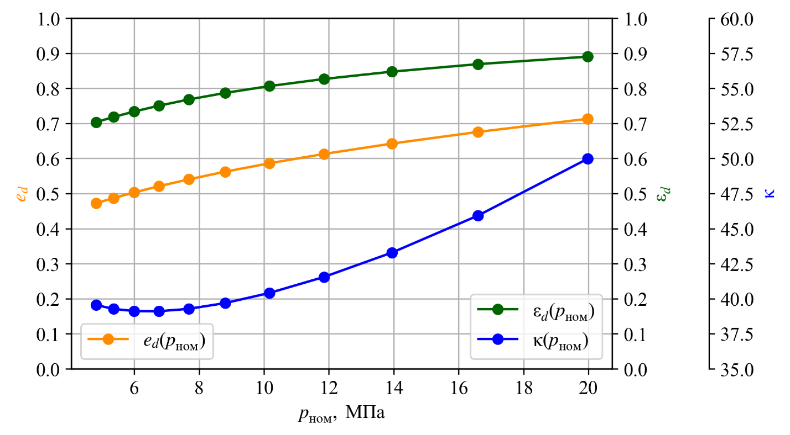

Рис. 2. Графики зависимостей *ed*(*p*ном), εω(pном), κ(*p*ном)

## Определение массовых и габаритных характеристик РДТТ

По условию ДЗ топливный заряд скреплён со стенками камеры, сопловой блок имеет одно центральное сопло.

ДУ разбивается на следующие элементы:

* цилиндрическая обечайка с защитно-крепящим слоем (ЗКС);
* эллиптическое переднее днище с ТЗП;
* сопловое днище (эллиптическое с центральным отверстием) с ТЗП;
* коническая дозвуковая часть сопла с ТЗП;
* цилиндрический сопловой стакан и эрозионностойкий вкладыш критического сечения;
* коническая сверхзвуковая часть сопла с ТЗП.

Исходные данные для определения массы конструкции включают в себя геометрические размеры, необходимые для вычисления объёмов элементов, представленных выше, а также значения плотностей конструкционных и теплозащитных материалов.

Толщина цилиндрической оболочки камеры (13)

|  |  |  |
| --- | --- | --- |
|  | , | (13) |

где *pp* – расчётное давление в КС, определяемое на основе давления при максимальной температуре эксплуатации (*T*0 = 323 К) с учётом поправок

,

где *k*1 – коэффициент, учитывающий всплеск давления при совместном горении воспламенителя и основного заряда (*k*1 = 1,1); *k*2 – коэффициент, учитывающий повышение давления, обусловленное разбросом характеристик топлива (*k*2 = 1,2); η – коэффициент запаса прочности (η = 1,25).

Давление в КС при *T*0 = 323 К.

,

где φ*t*(*T*0), φκ(κ) – поправки, учитывающие зависимость скорости горения топлива от начальной температуры заряда *T*0 и параметра Победоносцева (при превышении порогового значения (κпор = 100))

,

где *Tref* = 293 К;

,

где κпор = 100.

Толщина переднего днища КС

,

где меньшая полуось эллиптической образующей (*b*)

.

Толщины остальных элементов ДУ:

* сопловое днище КС δдн2 = δдн1;
* дозвуковая часть сопла δс1 = 2δоб;
* сверхзвуковая часть сопла δс2 = δоб;
* сопловой стакан δст = 3δоб;
* ЗКС в цилиндрической части КС δзкс = 1 мм;
* ТЗП переднего и соплового днищ КС δп1 = δп2 = 6 мм;
* ТЗП дозвуковой части сопла δпс1 = 6 мм;
* ТЗП сверхзвуковой части сопла δпс2 = 3 мм;
* вкладыш критического сечения δвкс = 15 мм.

Диаметр входного сечения сопла, совпадающий с диаметром центрального отверстия соплового днища, равен

.

Диаметры выходного и критического сечений сопла:

;

.

Длина цилиндрической обечайки КС

.

Длины дозвукового и сверхзвукового участков сопла:

;

,

где θc1 = 30°, θc2 = 15°.

Длина соплового стакана

.

Длина двигателя (14)

|  |  |  |
| --- | --- | --- |
|  | ... | (14) |

Элементы ДУ разбиваются на простые формы, объёмы которых вычисляются по формулам:

* 1. Цилиндрическая оболочка ;
  2. Коническая оболочка ;
  3. Эллиптическое днище ;
  4. Эллиптическое днище с центральным отверстием

.

Плотности материала корпуса, ТЗП, ЗКС и вкладыша критического сечения представлены в табл. 1.

Масса «сухой» ДУ (15)

|  |  |  |
| --- | --- | --- |
|  | . | (15) |

Масса снаряженной ДУ (16)

|  |  |  |
| --- | --- | --- |
|  | . | (16) |

Коэффициент конструктивно-массового совершенства (17)

|  |  |  |
| --- | --- | --- |
|  | . | (17) |

Выбор одного лучшего решения для дальнейшей проработки выполняется по критерию качества (18)

|  |  |  |
| --- | --- | --- |
|  | , | (18) |

где *m*min, *l*min – наименьшие среди рассмотренных вариантов значения массы и длины ДУ (используются для нормирования критерия).

Лучшее решение соответствует минимуму коэффициента качества *C*дв.

Результаты расчёта формул (13 – 18) представлены в табл. 6.

Таблица 6. Результаты вычислений

|  |  |  |  |  |  |  |  |
| --- | --- | --- | --- | --- | --- | --- | --- |
|  | δоб, мм | *D*кр, мм | *m*дв0, кг | *m*дв, кг | αдв | *l*дв, мм | *C*дв |
| 1 | 1,444 | 141,414 | 95,206 | 1023,237 | 0,103 | 3846,651 | 1,131 |
| 2 | 1,605 | 133,15 | 101,417 | 1016,077 | 0,111 | 3759,129 | 1,115 |
| 3 | 1,796 | 124,954 | 108,744 | 1010,338 | 0,121 | 3673,011 | 1,099 |
| 4 | 2,025 | 116,852 | 117,429 | 1006,256 | 0,132 | 3588,457 | 1,084 |
| 5 | 2,3 | 108,87 | 127,782 | 1004,137 | 0,146 | 3505,65 | 1,07 |
| 6 | 2,634 | 101,032 | 140,208 | 1004,375 | 0,162 | 3424,806 | 1,058 |
| 7 | 3,042 | 93,362 | 155,234 | 1007,495 | 0,182 | 3346,187 | 1,047 |
| 8 | 3,545 | 85,884 | 173,565 | 1014,195 | 0,206 | 3270,115 | 1,039 |
| 9 | 4,174 | 78,621 | 196,155 | 1025,421 | 0,237 | 3196,998 | 1,033 |
| 10 | 4,966 | 71,595 | 224,313 | 1042,474 | 0,274 | 3127,359 | 1,03 |
| 11 | 5,976 | 64,826 | 259,871 | 1067,183 | 0,322 | 3061,89 | 1,031 |

По значениям из табл. 6 строятся графики зависимостей параметров *m*дв и *l*дв от номинального давления в КС. Графики представлены на рис. 3. Также строится график зависимости *m*дв от *l*дв. График зависимости представлен на рис. 4.

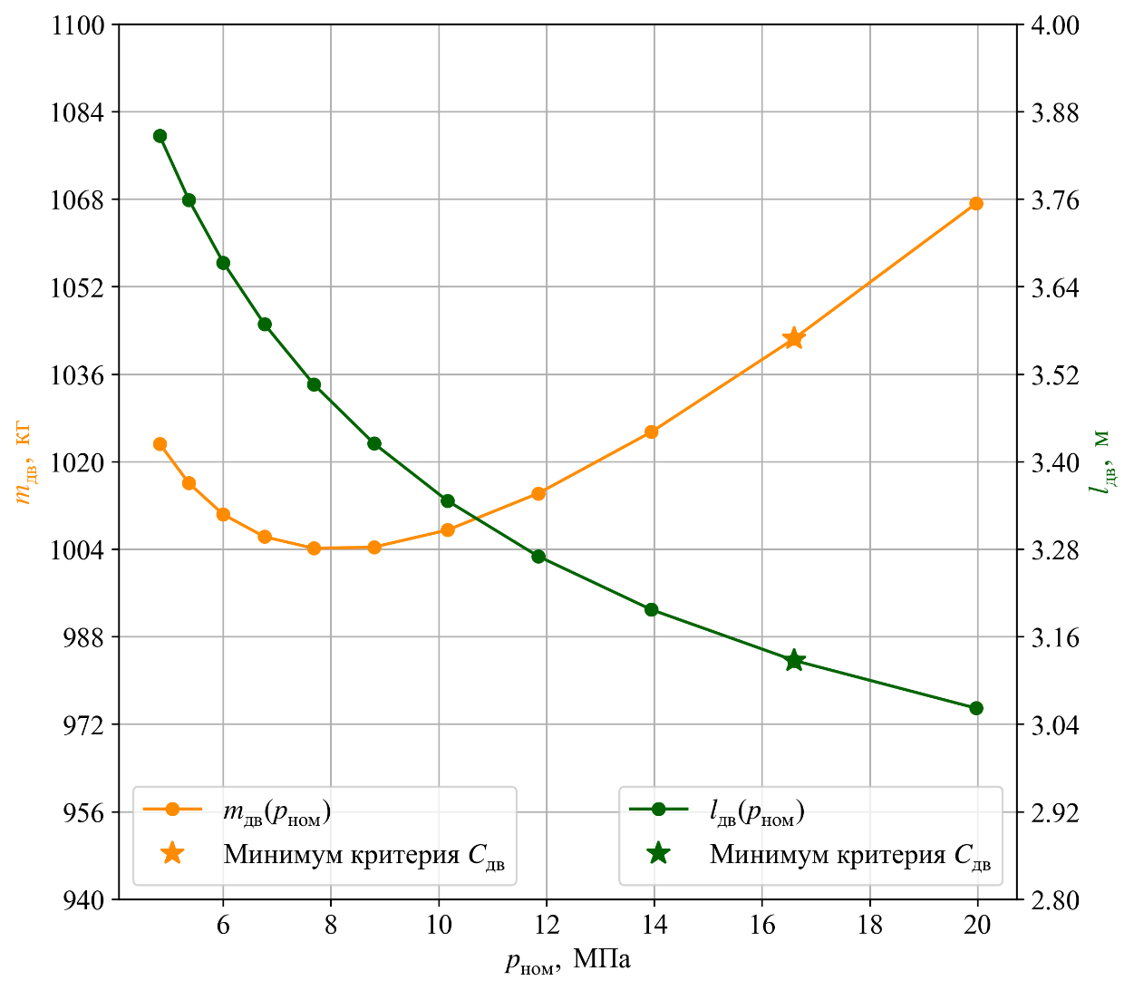

Рис. 3. Графики зависимостей *m*дв(*p*ном), *l*дв (*p*ном)

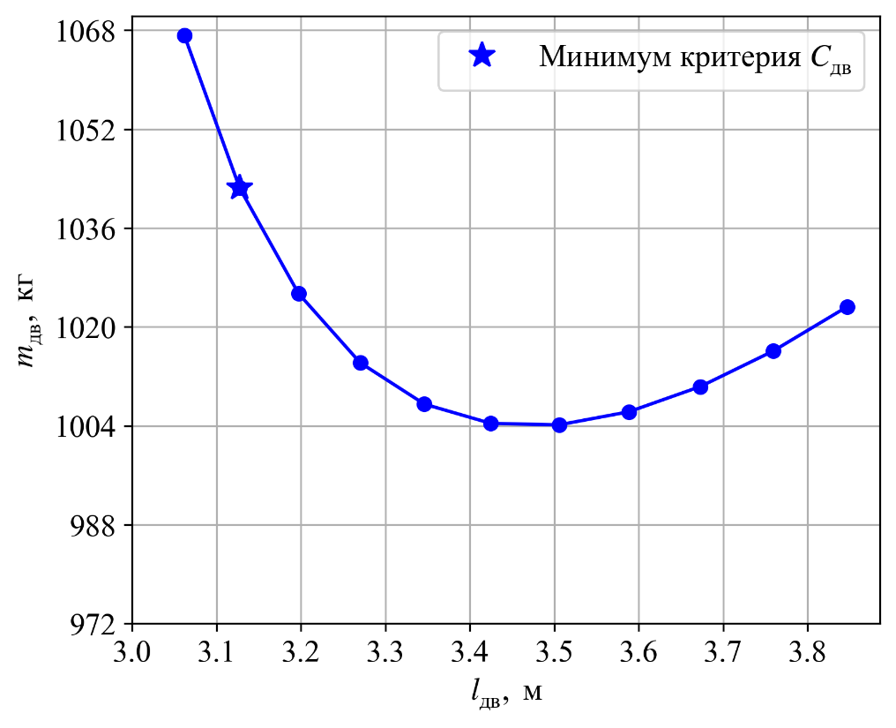

Рис. 4. График зависимости *m*дв(*l*дв)

# Геометрические параметры ТРТ

Для устранения прогрессивности с торцов заряда выполняются щели или пропилы. В зависимости от количества и глубины щелей может быть получен любой характер изменения площади поверхности горения (нейтральный, прогрессивный, дигрессивный). На рис. 5 представлен канально-щелевой заряд.

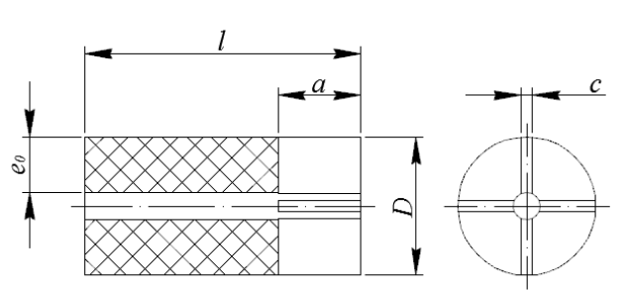

Рис. 5. Канально-щелевой заряд

Определяющие геометрические размеры:

* 1. минимальная толщина свода *e*0

;

* 1. количество щелей *n* = 4;
  2. глубина щелей в безразмерной форме ;
  3. ширина щелей в безразмерной форме .

Характерные участки поверхности горения:

1. Поверхность канала (основной участок) (19)

|  |  |  |
| --- | --- | --- |
|  | . | (19) |

1. Поверхность канала в области щелей (20)

|  |  |  |
| --- | --- | --- |
|  |  | (20) |

1. Боковые поверхности щелей (21)

|  |  |  |
| --- | --- | --- |
|  |  | (21) |

1. Торцы заряда (включая торцевые поверхности щелей) (22)

|  |  |  |
| --- | --- | --- |
|  | . | (22) |

Суммарная площадь поверхности горения находится как сумма поверхностей горения характерных участков (23)

|  |  |  |
| --- | --- | --- |
|  | . | (23) |

Результаты расчёта формул (19 – 23) представлены на рис. 6.

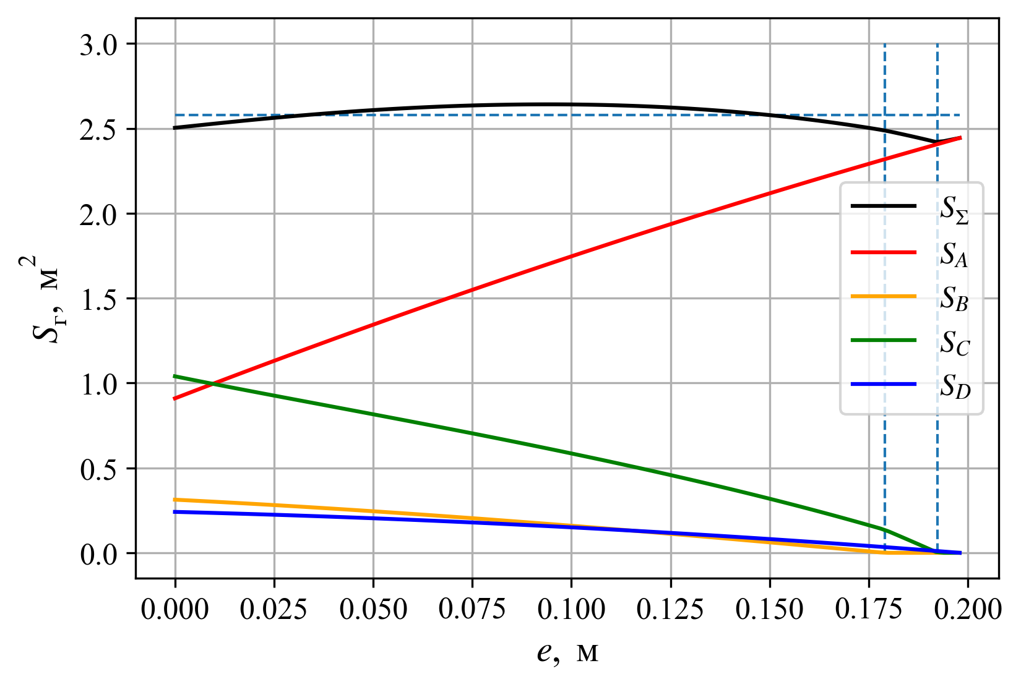

Рис. 6. График зависимости площади поверхности горения канально-щелевого заряда от толщины сгоревшего свода

# Решение ПЗВБ РДТТ

Форма зерна – двояковыпуклая таблетка (рис. 7).

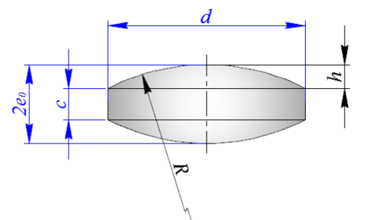

Рис. 7. Зерно воспламенительного состава

Геометрические параметры зерна:

* толщина свода *e*0 = 0,5…2,5 мм;
* высота цилиндрического элемента *c* = 0,4…0,8*e*0 (принять *c* = 0,8*e*0);
* диаметр таблетки *d* = 5...10*e*0 (принять *d* = 5*e*0).

Проводится интегрирование системы уравнений внутренней баллистики РДТТ.

Математическая модель:



Данную систему уравнений также необходимо дополнить:

;

.

Индекс «в» соответствует параметрам воспламенительного состава и его продуктов сгорания, индекс «т» - параметрам ТРТ, индекс «1» - параметрам продуктам сгорания ТРТ.

Вспомогательные множители:

;

;,

где *Ts* – температура вспышки основного заряда.

Система дифференциальных уравнений дополняется следующими алгебраическими выражениями:

* уравнение состояния совершенного газа

;

* выражение для показателя адиабаты продуктов сгорания

;

* скорость горения основного заряда

,

где *pref* соответствует заданному закону горения ТРТ, *Tref* = 293,15 К;

* скорость горения воспламенительного состава

;

* секундный массоприход при сгорании основного заряда

,

где

,

где κпор = 100.

* секундный массоприход при сгорании восаламенительного состава

;

* секундный массовый расход продуктов сгорания через сопло

;

* число Рейнольдса для случая течения продуктов сгорания воспламенительного состава по каналу заряда

,

где площадь поперечного сечения канала заряда

;

* число Нуссельта

,

где число Прандтля определяется по характеристикам продуктов сгораия воспламенительного состава;

* плотность теплового потока

.

Масса воспламенительного состава рассчитывается при *T*0 = 223,15 К, т.к. эта температура наиболее неблагоприятна для воспламенения

,

где начальный объём КС равен

.

Суммарная площадь поверхности горения воспламенителя

,

где масса единичного зерна воспламенителя

,

Для расчётов принимаются следующие условия.

Значения удельной теплоёмкости и коэффициента теплопроводности топлива:

*c*т = 1250 Дж / (кг∙К); λт = 0,3 Вт / (м∙К).

Температура вспышки основного заряда для смесевого ТРТ

*Ts* = 750 К.

Начальные условия (*t* = 0 с):



В качестве начального газа в КС рассматривается воздух:

*cp*0 = 1004,5 Дж / (кг∙К); *R*0 = 287 Дж / (кг∙К); *ph* = 0,1 МПа.

Интегрирование проводится в 2 этапа:

* первый этап. Шаг интегрирования  с. Система уравнений интегрируется до момента *t* = 0,25 с. Начальные условия записаны выше.
* второй этап. Шаг интегрирования  с. Система уравнений интегрируется до момента пока давление не упадёт до критического, при котором . Начальными условиями являются параметры в конце первого этапа.

Параметры воспламенителя представлены в табл. 7. В табл. 8 представлены исходные данные для построения индикаторных кривых.

Полученные индикаторные диаграммы для первого и второго этапа представлены на рис. 8, 9.

Параметры горения РДТТ в различных характерных точках, соответствующих различным значениям *T*0, представлены в табл. 9 – 11.

Таблица 7. Параметры воспламенителя

|  |  |  |  |  |  |
| --- | --- | --- | --- | --- | --- |
| *N*min | *e*вс0 min, м | *pmax* / *p*ном (-50) | ωвс / ωвс0 | *t*, с | ωвс0, кг |
| 10800 | 0,00191 | 1,116 | 0,7 | 0,039 | 3,65 |

Таблица 8. Исходные данные

|  |  |  |  |  |  |  |  |  |
| --- | --- | --- | --- | --- | --- | --- | --- | --- |
| *N*min | *e*в0, мм | ωв0, кг | ω, кг | ρт, кг/м3 | *a*, мм | *c*, мм | *D*кс, мм | *d*, мм |
| 10800 | 1,91 | 3,65 | 818,16 | 1603 | 654,1 | 29,28 | 585,6 | 190 |
| *D*кр, мм | *e*0, мм | *n* | *pref* т, МПа | *ph*, МПа | *p*ном, МПа | *cp*0,  Дж/(кг∙К) | *R*0,  Дж/(кг∙К) | *u*1в, мм / с |
| 71,595 | 198 | 4 | 1 | 0,1 | 16,593 | 1004,5 | 287 | 11,7 |
| δ, кг/м3 | *Dt*в, 1/К | *pref* в, МПа | νв | *T*в, К | μ*g*, мПа∙с | λ*g*, Дж / (кг∙К) | *cp*в,  Дж/(кг∙К) | *z*в |
| 1750 | 0,001 | 98066,5 | 0,226 | 1984,1 | 0,0613 | 0,11938 | 1224,6 | 0,4119 |

Таблица 8. Продолжение

|  |  |  |  |  |  |  |  |  |
| --- | --- | --- | --- | --- | --- | --- | --- | --- |
| *R*в,  Дж/(кг∙К) | *cp*т,  Дж/(кг∙К) | *T*т, К | *n* | *u*1т, мм / с | *Dt*т, 1/К | νт | *z*т | *R*т,  Дж/(кг∙К) |
| 228,08 | 2236,7 | 2999,5 | 1,1755 | 4,38 | 0,002 | 0,29 | 0,3239 | 550,84 |

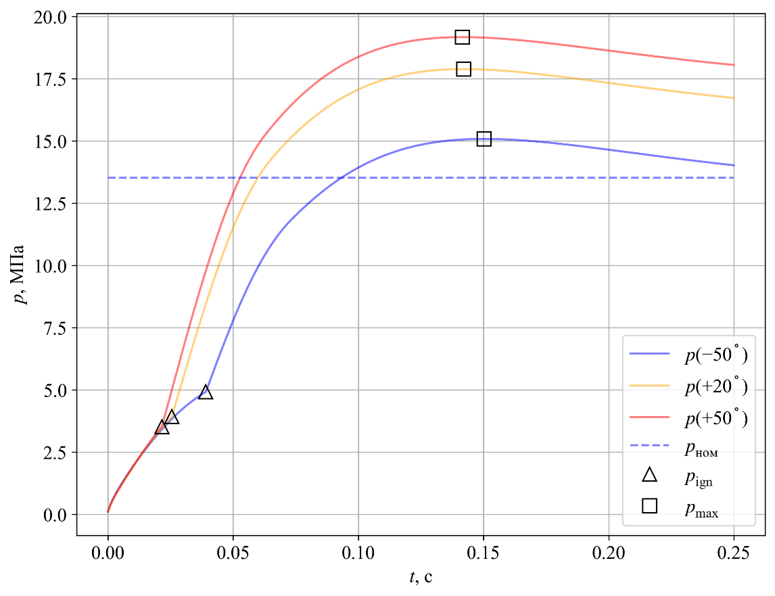

Рис. 8. Зависимость давления и температуры горения зарядов первые 250 мс

*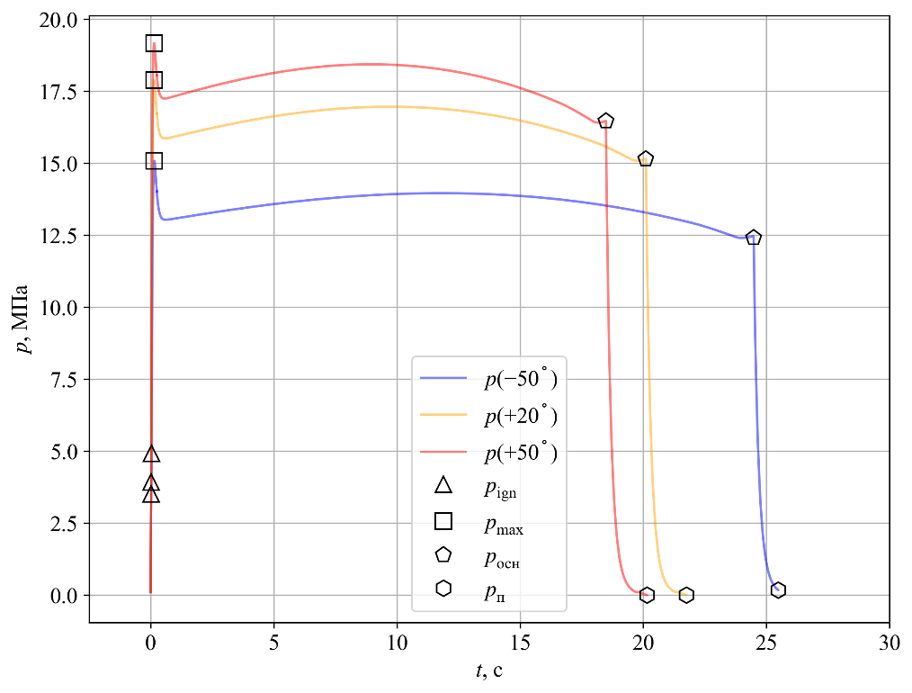*

Рис. 9. Зависимость давления и температуры горения зарядов за все время

Таблица 9. Решение при *T*0 = 223,15 К

|  |  |  |  |
| --- | --- | --- | --- |
|  | *t*, с | *p*, МПа | *T*, К |
| «ign» | 0,039 | 4,916 | 2036,698 |
| «max» | 0,15 | 15,08 | 2914,326 |
| «осн» | 24,48 | 12,415 | 2998,511 |
| «п» | 25,48 | 0,173 | 1472,361 |

Таблица 10. Решение при *T*0 = 293,15 К

|  |  |  |  |
| --- | --- | --- | --- |
|  | *t*, с | *p*, МПа | *T*, К |
| «ign» | 0,026 | 3,921 | 2052,088 |
| «max» | 0,142 | 17,883 | 2943,839 |
| «осн» | 20,105 | 15,15 | 3000,29 |
| «п» | 21,745 | 0 | 409,7 |

Таблица 11. Решение при *T*0 = 323,15 К

|  |  |  |  |
| --- | --- | --- | --- |
|  | *t*, с | *p*, МПа | *T*, К |
| «ign» | 0,022 | 3,518 | 2054,778 |
| «max» | 0,142 | 19,169 | 2957,538 |
| «осн» | 18,48 | 16,468 | 3000,064 |
| «п» | 20,15 | 0 | 376,126 |